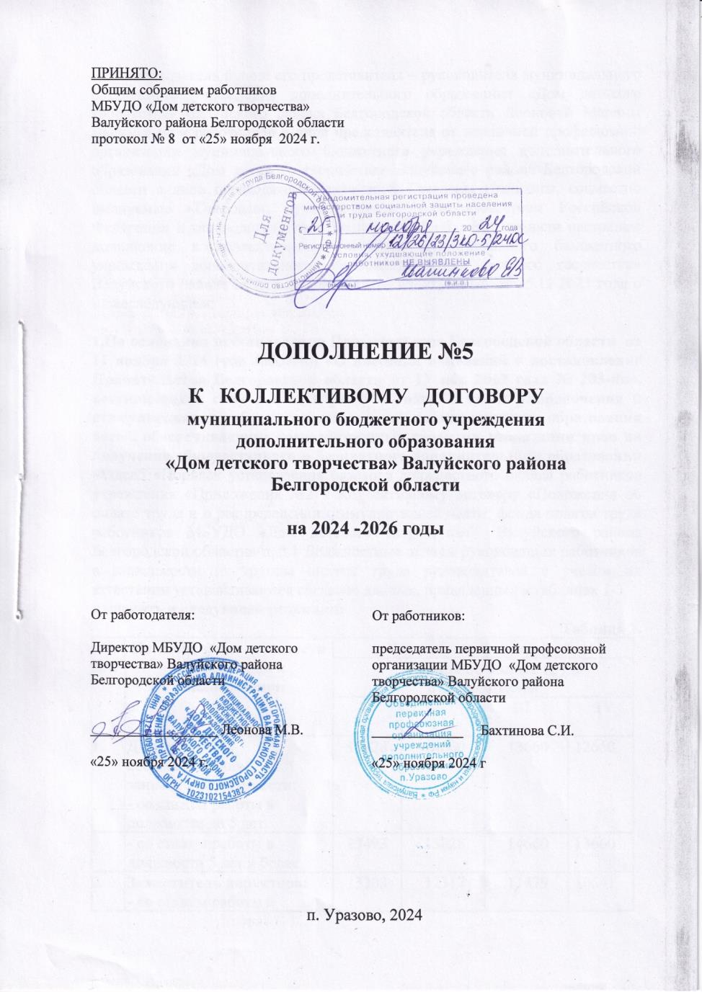

Работодатель в лице его представителя – руководителя муниципального бюджетного учреждения дополнительного образования «Дом детского творчества» Валуйского района Белгородской области Леоновой Марины Вадимовны и работников в лице представителя от первичной профсоюзной организации муниципального бюджетного учреждения дополнительного образования «Дом детского творчества» Валуйского района Белгородской области в лице председателя Бахтиновой Светланы Ивановны, совместно именуемые «Стороны», руководствуясь законодательством Российской Федерации и законодательством Белгородской области, приняли настоящее дополнение к коллективному договору муниципального бюджетного учреждения дополнительного образования «Дом детского творчества» Валуйского района Белгородской области на 2024-2026 от 25.12.2023 года о нижеследующем:

1. На основании постановления Правительства Белгородской области от 11 ноября 2024 года №538-пп «О внесении изменений в постановление Правительства Белгородской области от 13 мая 2019 года № 203-пп», вступающих в силу с 1 октября 2024 года, в целях упорядочения и стимулирования работников организаций дополнительного образования детей, обеспечивающих государственные гарантии реализации прав на получение общедоступного и бесплатного дополнительного образования раздел 5 «Порядок установления базового должностного оклада работников учреждения» Приложения №2 к Коллективному договору «Положения об оплате труда и о распределении стимулирующей части фонда оплаты труда работников МБУДО «Дом детского творчества» Валуйского района Белгородской области» изложить в следующей редакции:
п.5.1. Должностные оклады руководящих работников в зависимости от группы оплаты труда руководителей с учетом их аттестации устанавливаются согласно данных, приведенных в таблице 1
Таблица 1.
№ п/п | Наименование должности и требования к квалификации | Должностной оклад (рублей)
 |  | Группа по оплате труда руководителей
 |  | I | II | III | IV
1. | Директор, соответствующий занимаемой должности:  - со стажем работы в должности до 5 лет | 15828 | 14660 | 13660 | 12660
 | - со стажем работы в должности 5 лет и более | 17493 | 15828 | 14660 | 13660
2. | Заместитель директора:  - со стажем работы в должности до 5 лет | 13303 | 12317 | 11479 | 10641
 | - со стажем работы в должности 5 лет и более | 14681 | 13303 | 12317 | 11479

должностные оклады руководящих работников в зависимости от группы оплаты труда руководителей и квалификационной категории устанавливаются с учетом требований, приведенных в таблице 2
Таблица 2.
№ п/п | Наименование должности и требования к квалификации | Должностной оклад (рублей)
 |  | Группа по оплате труда руководителей
 |  | I | II | III | IV
1. | Директор:  высшей квалификационной категории | 17493 | 15828 | 14660 | 13660
 | I квалификационной категории | 15828 | 14660 | 13660 | 12660
2. | Заместитель директора высшей квалификационной категории | 14681 | 13303 | 12317 | 11479
 | I квалификационной категории | 13303 | 12317 | 11479 | 10641

п.5.3. Должностные оклады младшего обслуживающего персонала устанавливаются с учетом требований к квалификации, приведенных в таблице 3.
Таблица 3.

№ п/п | Наименование должности | Базовый оклад (рублей)
1. | Оператор котельной | 10079
2. | Сторож | 10079
3. | Уборщик служебных помещений | 10079

2. Дополнение к коллективному договору составлено и подписано в трех экземплярах, каждый из которых имеет одинаковую юридическую силу.

3. Все остальные положения коллективного договора муниципального бюджетного учреждения дополнительного образования «Дом детского творчества» Валуйского района Белгородской области остаются неизменными.

4. Настоящее дополнение является неотъемлемой частью коллективного договора муниципального бюджетного учреждения дополнительного образования «Дом детского творчества» Валуйского района Белгородской области на 2024- 2026 гг.

5. Настоящее дополнение действует с момента его подписаниями сторонами.

